 | Name: | Klasse: | Datum: |  | KV 22
Ritter / Die Schwertleite

1
Welche Gegenstände erhielt ein künftiger Ritter und welche Aufgaben übernahm er
bei seiner Ausbildung? Schreibe die Antworten in Sätzen auf.
Mit sieben Jahren

Mit 14 Jahren

Mit 21 Jahren

2
Prüfe die Aussagen und kreuze an, ob sie richtig oder falsch sind.

Aussage | richtig | falsch
1) Schwertleite nennt man eine Zeremonie, mit der  ein Knappe zum Ritter geschlagen wurde. | B | L
2) Die Ausbildung zum Ritter dauerte zehn Jahre. | H | U
3) Schwert, Schild, Sporen und Lanze erhielt ein Ritter  zur Schwertleite. | R | T
4) Während der Schwertleite hielt der Ritter seine Lanze  über den Kopf des Knappen. | S | G
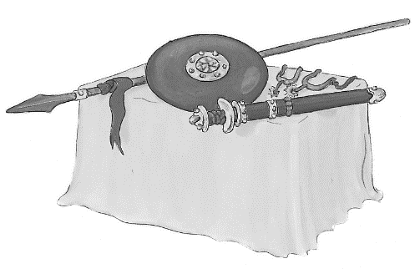
Lösungswort:

Lösungswort: | 1 | 2 | 3 | 4

